请点击全屏查看
2016丹东市东港中考数学一模试卷
一、选择题（下列各题的备选答案中，只有一个是正确的.每小题3分，共24分）
1．﹣2015的绝对值是（ ）
A．﹣2015 B．2015 C．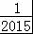 D．﹣

2．据统计，2015年在“情系桃源，好运丹东”的鸭绿江桃花观赏活动中，6天内参与人次达27.8万．用科学记数法将27.8万表示为（ ）
A．2.78×106 B．27.8×106 C．2.78×105 D．27.8×105

3．（2016丹东数学）如图，是某几何体的俯视图，该几何体可能是（ ）
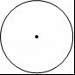
A．圆柱 B．圆锥 C．球 D．正方体

4．如果一组数据2，4，x，3，5的众数是4，那么该组数据的平均数是（ ）
A．5.2 B．4.6 C．4 D．3.6

5．下列计算正确的是（ ）
A．2a+a=3a2 B．4﹣2=﹣ C． =±3 D．（a3）2=a6

6．（2016丹东数学）如图，在△ABC中，AB=AC，∠A=30°，E为BC延长线上一点，∠ABC与∠ACE的平分线相交于点D，则∠D的度数为（ ）
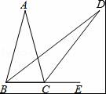
A．15° B．17.5° C．20° D．22.5°

7．过矩形ABCD的对角线AC的中点O作EF⊥AC，交BC边于点E，交AD边于点F，分别连接AE、CF．若AB=，∠DCF=30°，则EF的长为（ ）
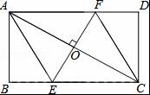
A．2 B．3 C． D．

9．一次函数y=﹣x+a﹣3（a为常数）与反比例函数y=﹣的图象交于A、B两点，当A、B两点关于原点对称时a的值是（ ）
A．0 B．﹣3 C．3 D．4

二、填空题
10．（2016丹东数学）如图，正六边形卡片被分成六个全等的正三角形．若向该六边形内投掷飞镖，则飞镖落在阴影区域的概率为 ．
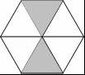

11．如图，∠1=∠2=40°，MN平分∠EMB，则∠3= °．
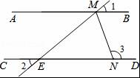

12．分解因式：3x2﹣12x+12= ．

13．若a＜＜b，且a、b是两个连续的整数，则ab= ．

14．（2016丹东数学）不等式组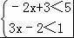的解集为 ．

15．在菱形ABCD中，对角线AC，BD的长分别是6和8，则菱形的周长是 ．

16．若x=1是一元二次方程x2+2x+a=0的一个根，那么a= ．

17．如图，直线OD与x轴所夹的锐角为30°，OA1的长为1，△A1A2B1、△A2A3B2、△A3A4B3…△AnAn+1Bn均为等边三角形，点A1、A2、A3…An+1在x轴的正半轴上依次排列，点B1、B2、B3…Bn在直线OD上依次排列，那么点Bn的坐标为 ．
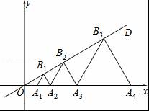

三、（2016丹东数学）解答题
18．先化简，再求值：（1﹣）÷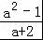，其中a=3．

19．如图，在平面直角坐标系中，△ABC的三个顶点坐标分别为A（1，4），B（4，2），C（3，5）
20．某中学数学兴趣小组为了解本校学生对电视节目的喜爱情况，随机调查了部分学生最喜爱哪一类节目 （被调查的学生只选一类并且没有不选择的），并将调查结果制成了如下的两个统计图（不完整）．请你根据图中所提供的信息，完成下列问题：
（1）求本次调查的学生人数；
（2）请将两个统计图补充完整，并求出新闻节目在扇形统计图中所占圆心角的度数；
（3）若该中学有2000名学生，请估计该校喜爱电视剧节目的人数．
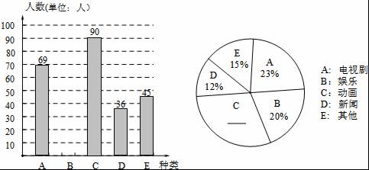

21．（2016丹东数学）从甲市到乙市乘坐高速列车的路程为180千米，乘坐普通列车的路程为240千米．高速列车的平均速度是普通列车的平均速度的3倍．高速列车的乘车时间比普通列车的乘车时间缩短了2小时．高速列车的平均速度是每小时多少千米？

五、
22．一个不透明的口袋中装有4个分别标有数字﹣1，﹣2，3，4的小球，它们的形状、大小完全相同．小红先从口袋中随机摸出一个小球记下数字为x；小颖在剩下的3个小球中随机摸出一个小球记下数字为y．
（1）小红摸出标有数字3的小球的概率是 ；
（2）请用列表法或画树状图的方法表示出由x，y确定的点P（x，y）所有可能的结果；
（3）若规定：点P（x，y）在第一象限或第三象限小红获胜；点P（x，y）在第二象限或第四象限则小颖获胜．请分别求出两人获胜的概率．

23．（2016丹东数学）如图，AB是⊙O的直径， =，连接ED、BD，延长AE交BD的延长线于点M，过点D作⊙O的切线交AB的延长线于点C．
（1）若OA=CD=2，求阴影部分的面积；
（2）求证：DE=DM．
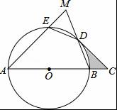

六、
24．（2016丹东数学）如图，线段AB，CD表示甲、乙两幢居民楼的高，两楼间的距离BD是60米．某人站在A处测得C点的俯角为37°，D点的俯角为48°（人的身高忽略不计），求乙楼的高度CD．（参考数据：sin37°≈，tan37°≈，sin48°≈，tan48°≈）
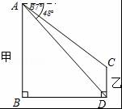

25．某商店购进一种商品，每件商品进价30元．试销中发现这种商品每天的销售量y（件）与每件销售价x（元）的关系数据如下：
x | 30 | 32 | 34 | 36
y | 40 | 36 | 32 | 28
（1）已知y与x满足一次函数关系，根据上表，求出y与x之间的关系式（不写出自变量x的取值范围）；
（2）如果商店销售这种商品，每天要获得150元利润，那么每件商品的销售价应定为多少元？
（3）设该商店每天销售这种商品所获利润为w（元），求出w与x之间的关系式，并求出每件商品销售价定为多少元时利润最大？

七、（2016丹东数学）（本题12分）
26．在正方形ABCD中，对角线AC与BD交于点O；在Rt△PMN中，∠MPN=90°．
（1）如图1，若点P与点O重合且PM⊥AD、PN⊥AB，分别交AD、AB于点E、F，请直接写出PE与PF的数量关系；
（2）将图1中的Rt△PMN绕点O顺时针旋转角度α（0°＜α＜45°）．
①如图2，在旋转过程中（1）中的结论依然成立吗？若成立，请证明；若不成立，请说明理由；
②如图2，在旋转过程中，当∠DOM=15°时，连接EF，若正方形的边长为2，请直接写出线段EF的长；
③如图3，旋转后，若Rt△PMN的顶点P在线段OB上移动（不与点O、B重合），当BD=3BP时，猜想此时PE与PF的数量关系，并给出证明；当BD=m•BP时，请直接写出PE与PF的数量关系．
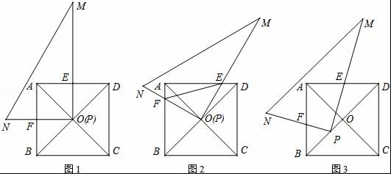

八、（2016丹东数学）（本题14分）
27．如图，已知二次函数y=ax2+x+c的图象与y轴交于点A（0，4），与x轴交于点B、C，点C坐标为（8，0），连接AB、AC．
（1）请直接写出二次函数y=ax2+x+c的表达式；
（2）判断△ABC的形状，并说明理由；
（3）若点N在x轴上运动，当以点A、N、C为顶点的三角形是等腰三角形时，请直接写出此时点N的坐标；
（4）若点N在线段BC上运动（不与点B、C重合），过点N作NM∥AC，交AB于点M，当△AMN面积最大时，求此时点N的坐标．
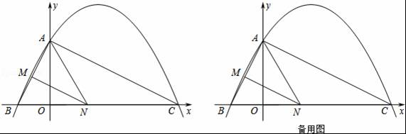
2016丹东数学参考答案与试题解析

一、选择题（下列各题的备选答案中，只有一个是正确的.每小题3分，共24分）
1．﹣2015的绝对值是（ ）
A．﹣2015 B．2015 C．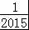 D．﹣
【考点】绝对值．
【分析】根据相反数的意义，求解即可．注意正数的绝对值是本身，0的绝对值为0，负数的绝对值是其相反数．
【解答】解：∵﹣2015的绝对值等于其相反数，
∴﹣2015的绝对值是2015；
故答案为：2015．
【点评】此题考查了绝对值的知识，掌握绝对值的意义是本题的关键，解题时要细心．

2．（2016丹东数学）据统计，2015年在“情系桃源，好运丹东”的鸭绿江桃花观赏活动中，6天内参与人次达27.8万．用科学记数法将27.8万表示为（ ）
A．2.78×106 B．27.8×106 C．2.78×105 D．27.8×105
【考点】科学记数法—表示较大的数．
【分析】科学记数法的表示形式为a×10n的形式，其中1≤|a|＜10，n为整数．确定n的值时，要看把原数变成a时，小数点移动了多少位，n的绝对值与小数点移动的位数相同．当原数绝对值＞1时，n是正数；当原数的绝对值＜1时，n是负数．
【解答】解：将27.8万用科学记数法表示为2.78×105．
故选：C．
【点评】此题考查科学记数法的表示方法．科学记数法的表示形式为a×10n的形式，其中1≤|a|＜10，n为整数，表示时关键要正确确定a的值以及n的值．

3．（2016丹东数学）如图，是某几何体的俯视图，该几何体可能是（ ）
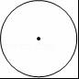
A．圆柱 B．圆锥 C．球 D．正方体
【考点】由三视图判断几何体．
【分析】根据几何体的俯视图是从上面看，所得到的图形分别写出各个几何体的俯视图判断即可．
【解答】解：圆柱的俯视图是圆，A错误；
圆锥的俯视图是圆，且中心由一个实点，B正确；
球的俯视图是圆，C错误；
正方体的俯视图是正方形，D错误．
故选：B．
【点评】本题考查了三视图的概念，掌握主视图、左视图、俯视图是分别从物体正面、左面和上面看，所得到的图形是解题的关键．

4．如果一组数据2，4，x，3，5的众数是4，那么该组数据的平均数是（ ）
A．5.2 B．4.6 C．4 D．3.6
【考点】算术平均数；众数．
【分析】根据这组数据的众数是4，求出x的值，根据平均数的公式求出平均数．
【解答】解：∵这组数据的众数是4，
∴x=4，
=（2+4+4+3+5）=3.6．
故选：D．
【点评】本题考查的是平均数的计算公式和众数的概念，掌握平均数的计算公式和众数的确定方法是解题的关键．

5．（2016丹东数学）下列计算正确的是（ ）
A．2a+a=3a2 B．4﹣2=﹣ C． =±3 D．（a3）2=a6
【考点】幂的乘方与积的乘方；算术平方根；合并同类项；负整数指数幂．
【分析】A、依据合并同类项法则计算即可；B、根据负整数指数幂的法则计算即可；C、根据算术平方根的定义可做出判断；D、依据幂的乘方的运算法则进行计算即可．
【解答】解：A、2a+a=3a，故A错误；
B、4﹣2==，故B错误；
C、，故C错误；
D、（a3）2=a3×2=a6，故D正确．
故选：D．
【点评】本题主要考查的是数与式的计算，掌握合并同类项、负整数指数幂、算术平方根以及幂的乘方的运算法则是解题的关键．

6（2016丹东数学）．如图，在△ABC中，AB=AC，∠A=30°，E为BC延长线上一点，∠ABC与∠ACE的平分线相交于点D，则∠D的度数为（ ）
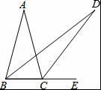
A．15° B．17.5° C．20° D．22.5°
【考点】等腰三角形的性质．
【分析】先根据角平分线的定义得到∠1=∠2，∠3=∠4，再根据三角形外角性质得∠1+∠2=∠3+∠4+∠A，∠1=∠3+∠D，则2∠1=2∠3+∠A，利用等式的性质得到∠D=∠A，然后把∠A的度数代入计算即可．
【解答】解：∵∠ABC的平分线与∠ACE的平分线交于点D，
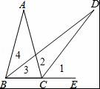
∴∠1=∠2，∠3=∠4，
∵∠ACE=∠A+∠ABC，
即∠1+∠2=∠3+∠4+∠A，
∴2∠1=2∠3+∠A，
∵∠1=∠3+∠D，
∴∠D=∠A=×30°=15°．
故选A．
【点评】（2016丹东数学）本题考查了三角形内角和定理，关键是根据三角形内角和是180°和三角形外角性质进行分析．

7．过矩形ABCD的对角线AC的中点O作EF⊥AC，交BC边于点E，交AD边于点F，分别连接AE、CF．若AB=，∠DCF=30°，则EF的长为（ ）
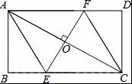
A．2 B．3 C． D．
【考点】菱形的判定与性质；矩形的性质．
【分析】求出∠ACB=∠DAC，然后利用“角角边”证明△AOF和△COE全等，根据全等三角形对应边相等可得OE=OF，再根据对角线互相垂直平分的四边形是菱形得到四边形AECF是菱形，再求出∠ECF=60°，然后判断出△CEF是等边三角形，根据等边三角形的三条边都相等可得EF=CF，根据矩形的对边相等可得CD=AB，然后求出CF，从而得解．
【解答】（2016丹东数学）解：∵矩形对边AD∥BC，
∴∠ACB=∠DAC，
∵O是AC的中点，
∴AO=CO，
在△AOF和△COE中，
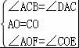，
∴△AOF≌△COE（ASA），
∴OE=OF，
又∵EF⊥AC，
∴四边形AECF是菱形，
∵∠DCF=30°，
∴∠ECF=90°﹣30°=60°，
∴△CEF是等边三角形，
∴EF=CF，
∵AB=，
∴CD=AB=，
∵∠DCF=30°，
∴CF=÷=2，
∴EF=2．
故选A．
【点评】本题考查了菱形的判定与性质，矩形的性质，全等三角形的判定与性质，等边三角形的判定与性质，难点在于判断出△CEF是等边三角形．

9．（2016丹东数学）一次函数y=﹣x+a﹣3（a为常数）与反比例函数y=﹣的图象交于A、B两点，当A、B两点关于原点对称时a的值是（ ）
A．0 B．﹣3 C．3 D．4
【考点】反比例函数与一次函数的交点问题；关于原点对称的点的坐标．
【专题】计算题；压轴题．
【分析】设A（t，﹣），根据关于原点对称的点的坐标特征得B（﹣t，），然后把A（t，﹣），B（﹣t，）分别代入y=﹣x+a﹣3得﹣=﹣t+a﹣3， =t+a﹣3，两式相加消去t得2a﹣6=0，再解关于a的一次方程即可．
【解答】解：设A（t，﹣），
∵A、B两点关于原点对称，
∴B（﹣t，），
把A（t，﹣），B（﹣t，）分别代入y=﹣x+a﹣3得﹣=﹣t+a﹣3， =t+a﹣3，
两式相加得2a﹣6=0，
∴a=3．
故选C．
【点评】本题考查了反比例函数与一次函数的交点问题：求反比例函数与一次函数的交点坐标，把两个函数关系式联立成方程组求解，若方程组有解则两者有交点，方程组无解，则两者无交点．

二、（2016丹东数学）填空题
10．如图，正六边形卡片被分成六个全等的正三角形．若向该六边形内投掷飞镖，则飞镖落在阴影区域的概率为 ．
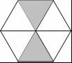
【考点】几何概率．
【分析】确定阴影部分的面积在整个转盘中占的比例，根据这个比例即可求出飞镖落在阴影区域的概率．
【解答】解：如图：转动转盘被均匀分成6部分，阴影部分占2份，飞镖落在阴影区域的概率是；
故答案为：．
【点评】本题考查了几何概率．用到的知识点为：概率=相应的面积与总面积之比．

11．（2016丹东数学）如图，∠1=∠2=40°，MN平分∠EMB，则∠3= 110 °．
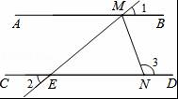
【考点】平行线的判定与性质．
【分析】根据对顶角相等得出∠2=∠MEN，利用同位角相等，两直线平行得出AB∥CD，再利用平行线的性质解答即可．
【解答】解：∵∠2=∠MEN，∠1=∠2=40°，
∴∠1=∠MEN，
∴AB∥CD，
∴∠3+∠BMN=180°，
∵MN平分∠EMB，
∴∠BMN=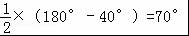，
∴∠3=180°﹣70°=110°．
故答案为：110．
【点评】本题考查了平行线的性质，角平分线的定义，是基础题，熟记性质并准确识图是解题的关键．

12．（2016丹东数学）分解因式：3x2﹣12x+12= 3（x﹣2）2 ．
【考点】提公因式法与公式法的综合运用．
【专题】计算题．
【分析】原式提取3后，利用完全平方公式分解即可．
【解答】解：原式=3（x2﹣4x+4）=3（x﹣2）2，
故答案为：3（x﹣2）2
【点评】此题考查了提公因式法与公式法的综合运用，熟练掌握因式分解的方法是解本题的关键．

13．若a＜＜b，且a、b是两个连续的整数，则ab= 8 ．
【考点】估算无理数的大小．
【分析】先估算出的范围，即可得出a、b的值，代入求出即可．
【解答】解：∵2＜＜3，
∴a=2，b=3，
∴ab=8．
故答案为：8．
【点评】（2016丹东数学）本题考查了估算无理数的大小的应用，解此题的关键是求出的范围．

14．不等式组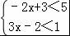的解集为 ﹣1＜x＜1 ．
【考点】解一元一次不等式组．
【分析】先求出两个不等式的解集，再求其公共解．
【解答】解：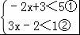，
由①得，x＞﹣1，
由②得，x＜1．
所以，不等式组的解集为﹣1＜x＜1．
故答案为﹣1＜x＜1．
【点评】本题主要考查了一元一次不等式组解集的求法，其简便求法就是用口诀求解．求不等式组解集的口诀：同大取大，同小取小，大小小大中间找，大大小小找不到（无解）．

15．（2016丹东数学）在菱形ABCD中，对角线AC，BD的长分别是6和8，则菱形的周长是 20 ．
【考点】菱形的性质．
【专题】计算题．
【分析】AC与BD相交于点O，如图，根据菱形的性质得AC⊥BD，OD=OB=BD=4，OA=OC=AC=3，AB=BC=CD=AD，则可在Rt△AOD中，根据勾股定理计算出AD=5，于是可得菱形ABCD的周长为20．
【解答】解：AC与BD相交于点O，如图，
∵四边形ABCD为菱形，
∴AC⊥BD，OD=OB=BD=4，OA=OC=AC=3，AB=BC=CD=AD，
在Rt△AOD中，∵OA=3，OB=4，
∴AD==5，
∴菱形ABCD的周长=4×5=20．
故答案为20．
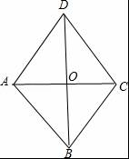
【点评】本题考查了菱形的性质：菱形具有平行四边形的一切性质；菱形的四条边都相等；菱形的两条对角线互相垂直，并且每一条对角线平分一组对角；菱形是轴对称图形，它有2条对称轴，分别是两条对角线所在直线．

16．（2016丹东数学）若x=1是一元二次方程x2+2x+a=0的一个根，那么a= ﹣3 ．
【考点】一元二次方程的解．
【分析】根据方程的根的定义将x=1代入方程得到关于a的方程，然后解得a的值即可．
【解答】解：将x=1代入得：1+2+a=0，
解得：a=﹣3．
故答案为：﹣3．
【点评】本题主要考查的是方程的解（根）的定义和一元一次方程的解法，将方程的解代入方程是解题的关键．

17．如图，直线OD与x轴所夹的锐角为30°，OA1的长为1，△A1A2B1、△A2A3B2、△A3A4B3…△AnAn+1Bn均为等边三角形，点A1、A2、A3…An+1在x轴的正半轴上依次排列，点B1、B2、B3…Bn在直线OD上依次排列，那么点Bn的坐标为 （3×2n﹣2，×2n﹣2） ．
【考点】（2016丹东数学）一次函数图象上点的坐标特征；等边三角形的性质．
【专题】压轴题；规律型．
【分析】根据等边三角形的性质和∠B1OA2=30°，可求得∠B1OA2=∠A1B1O=30°，可求得OA2=2OA1=2，同理可求得OAn=2n﹣1，再结合含30°角的直角三角形的性质可求得△AnBnAn+1的边长，进一步可求得点Bn的坐标．
【解答】解：∵△A1B1A2为等边三角形，
∴∠B1A1A2=60°，
∵∠B1OA2=30°，
∴∠B1OA2=∠A1B1O=30°，可求得OA2=2OA1=2，
同理可求得OAn=2n﹣1，
∵∠BnOAn+1=30°，∠BnAnAn+1=60°，
∴∠BnOAn+1=∠OBnAn=30°
∴BnAn=OAn=2n﹣1，
即△AnBnAn+1的边长为2n﹣1，则可求得其高为×2n﹣1=×2n﹣2，
∴点Bn的横坐标为×2n﹣1+2n﹣1=×2n﹣1=3×2n﹣2，
∴点Bn的坐标为（3×2n﹣2，×2n﹣2）．
故答案为（3×2n﹣2，×2n﹣2）．
【点评】（2016丹东数学）本题主要考查等边三角形的性质和含30°角的直角三角形的性质，根据条件找到等边三角形的边长和OA1的关系是解题的关键．

三、解答题
18．先化简，再求值：（1﹣）÷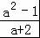，其中a=3．
【考点】分式的化简求值．
【分析】先计算括号里面的，再把分子、分母因式分解，约分即可，把a=3代入计算即可．
【解答】解：原式=×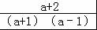
=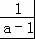，
当a=3时，原式=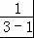=．
【点评】本题考查了分式的化简求值，解答此题的关键是把分式化到最简，然后代值计算．

19．（2016丹东数学）如图，在平面直角坐标系中，△ABC的三个顶点坐标分别为A（1，4），B（4，2），C（3，5）
20．某中学数学兴趣小组为了解本校学生对电视节目的喜爱情况，随机调查了部分学生最喜爱哪一类节目 （被调查的学生只选一类并且没有不选择的），并将调查结果制成了如下的两个统计图（不完整）．请你根据图中所提供的信息，完成下列问题：
（1）求本次调查的学生人数；
（2）请将两个统计图补充完整，并求出新闻节目在扇形统计图中所占圆心角的度数；
（3）若该中学有2000名学生，请估计该校喜爱电视剧节目的人数．
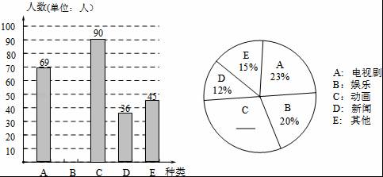
【考点】条形统计图；用样本估计总体；扇形统计图．
【分析】（1）根据喜爱电视剧的人数是69人，占总人数的23%，即可求得总人数；
（2）根据总人数和喜欢娱乐节目的百分数可求的其人数，补全即可；利用360°乘以对应的百分比即可求得圆心角的度数；
（3）利用总人数乘以对应的百分比即可求解．
【解答】（2016丹东数学）解：（1）69÷23%=300（人）
∴本次共调查300人；

（2）∵喜欢娱乐节目的人数占总人数的20%，
∴20%×300=60（人），补全如图；
∵360°×12%=43.2°，
∴新闻节目在扇形统计图中所占圆心角的度数为43.2°；

（3）2000×23%=460（人），
∴估计该校有460人喜爱电视剧节目．
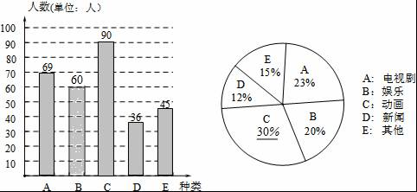
【点评】（2016丹东数学）本题考查的是条形统计图和扇形统计图的综合运用，读懂统计图，从不同的统计图中得到必要的信息是解决问题的关键．条形统计图能清楚地表示出每个项目的数据；扇形统计图直接反映部分占总体的百分比大小．

21．从甲市到乙市乘坐高速列车的路程为180千米，乘坐普通列车的路程为240千米．高速列车的平均速度是普通列车的平均速度的3倍．高速列车的乘车时间比普通列车的乘车时间缩短了2小时．高速列车的平均速度是每小时多少千米？
【考点】分式方程的应用．
【分析】设普通列车平均速度每小时x千米，则高速列车平均速度每小时3x千米，根据题意可得，坐高铁走180千米比坐普通车240千米少用2小时，据此列方程求解．
【解答】解：设普通列车平均速度每小时x千米，则高速列车平均速度每小时3x千米，
根据题意得，﹣=2，
解得：x=90，
经检验，x=90是所列方程的根，
则3x=3×90=270．
答：高速列车平均速度为每小时270千米．
【点评】本题考查了分式方程的应用，解答本题的关键是读懂题意，设出未知数，找出合适的等量关系，列方程求解，注意检验．

五、
22．（2016丹东数学）一个不透明的口袋中装有4个分别标有数字﹣1，﹣2，3，4的小球，它们的形状、大小完全相同．小红先从口袋中随机摸出一个小球记下数字为x；小颖在剩下的3个小球中随机摸出一个小球记下数字为y．
（1）小红摸出标有数字3的小球的概率是 ；
（2）请用列表法或画树状图的方法表示出由x，y确定的点P（x，y）所有可能的结果；
（3）若规定：点P（x，y）在第一象限或第三象限小红获胜；点P（x，y）在第二象限或第四象限则小颖获胜．请分别求出两人获胜的概率．
【考点】列表法与树状图法．
【专题】计算题．
【分析】（1）直接根据概率公式求解；
（2）通过列表展示所有12种等可能性的结果数；
（3）找出在第一象限或第三象限的结果数和第二象限或第四象限的结果数，然后根据概率公式计算两人获胜的概率．
【解答】解：（1）小红摸出标有数字3的小球的概率是；
故答案为；
（2）（2016丹东数学）列表如下：
 | ﹣1 | ﹣2 | 3 | 4
﹣1 |  | （﹣1，﹣2） | （﹣1，3） | （﹣1，4）
﹣2 | （﹣2，﹣1） |  | （﹣2，3） | （﹣2，4）
3 | （3，﹣1） | （3，﹣2） |  | （3，4）
4 | （4，﹣1） | （4，﹣2） | （4，3）
（3）从上面的表格可以看出，所有可能出现的结果共有12种，且每种结果出现的可能性相同，其中点（x，y）在第一象限或第三象限的结果有4种，第二象限或第四象限的结果有8种，
所以小红获胜的概率==，小颖获胜的概率==．
【点评】本题考查了列表法或树状图法：通过列表法或树状图法展示所有等可能的结果求出n，再从中选出符合事件A或B的结果数目m，然后根据概率公式求出事件A或B的概率．

23．如图，AB是⊙O的直径， =，连接ED、BD，延长AE交BD的延长线于点M，过点D作⊙O的切线交AB的延长线于点C．
（1）若OA=CD=2，求阴影部分的面积；
（2）求证：DE=DM．
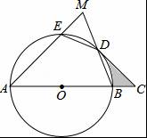
【考点】（2016丹东数学）切线的性质；扇形面积的计算．
【专题】证明题．
【分析】（1）连接OD，根据已知和切线的性质证明△OCD为等腰直角三角形，得到∠DOC=45°，根据S阴影=S△OCD﹣S扇OBD计算即可；
（2）连接AD，根据弦、弧之间的关系证明DB=DE，证明△AMD≌△ABD，得到DM=BD，得到答案．
【解答】（1）解：如图，连接OD，
∵CD是⊙O切线，
∴OD⊥CD，
∵OA=CD=2，OA=OD，
∴OD=CD=2，
∴△OCD为等腰直角三角形，
∴∠DOC=∠C=45°，
∴S阴影=S△OCD﹣S扇OBD=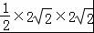﹣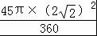=4﹣π；
（2）证明：如图，连接AD，
∵AB是⊙O直径，
∴∠ADB=∠ADM=90°，
又∵=，
∴ED=BD，∠MAD=∠BAD，
在△AMD和△ABD中，
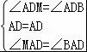，
∴△AMD≌△ABD，
∴DM=BD，
∴DE=DM．
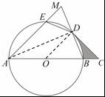
【点评】（2016丹东数学）本题考查的是切线的性质、弦、弧之间的关系、扇形面积的计算，掌握切线的性质定理和扇形的面积公式是解题的关键，注意辅助线的作法．

六、
24．如图，线段AB，CD表示甲、乙两幢居民楼的高，两楼间的距离BD是60米．某人站在A处测得C点的俯角为37°，D点的俯角为48°（人的身高忽略不计），求乙楼的高度CD．（参考数据：sin37°≈，tan37°≈，sin48°≈，tan48°≈）
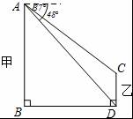
【考点】（2016丹东数学）解直角三角形的应用-仰角俯角问题．
【分析】过点C作CE⊥AB交AB于点E，在直角△ADB中利用三角函数求得AB的长，然后在直角△AEC中求得AE的长，即可求解．
【解答】解：过点C作CE⊥AB交AB于点E，
则四边形EBDC为矩形，
∴BE=CD CE=BD=60，
如图，根据题意可得，
∠ADB=48°，∠ACE=37°，
∵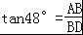，
在Rt△ADB中，
则AB=tan48°•BD≈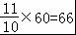（米），
∵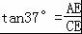，
在Rt△ACE中，
则AE=tan37°•CE≈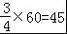（米），
∴CD=BE=AB﹣AE=66﹣45=21（米），
∴乙楼的高度CD为21米．
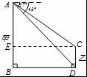
【点评】本题考查了解直角三角形的应用﹣仰角俯角问题，本题要求学生借助俯角构造直角三角形，并结合图形利用三角函数解直角三角形．

25．某商店购进一种商品，每件商品进价30元．试销中发现这种商品每天的销售量y（件）与每件销售价x（元）的关系数据如下：
x | 30 | 32 | 34 | 36
y | 40 | 36 | 32 | 28
（1）已知y与x满足一次函数关系，根据上表，求出y与x之间的关系式（不写出自变量x的取值范围）；
（2）如果商店销售这种商品，每天要获得150元利润，那么每件商品的销售价应定为多少元？
（3）设该商店每天销售这种商品所获利润为w（元），求出w与x之间的关系式，并求出每件商品销售价定为多少元时利润最大？
【考点】（2016丹东数学）二次函数的应用．
【分析】（1）根据待定系数法解出解析式即可；
（2）根据题意列出方程解答即可；
（3）根据题意列出函数解析式，利用函数解析式的最值解答即可．
【解答】解：（1）设该函数的表达式为y=kx+b，根据题意，得
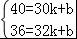，
解得：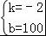．
故该函数的表达式为y=﹣2x+100；
（2）根据题意得，
（﹣2x+100）（x﹣30）=150，
解这个方程得，x1=35，x2=45，
故每件商品的销售价定为35元或45元时日利润为150元；
（3）根据题意，得
w=（﹣2x+100）（x﹣30）
=﹣2x2+160x﹣3000
=﹣2（x﹣40）2+200，
∵a=﹣2＜0 则抛物线开口向下，函数有最大值，
即当x=40时，w的值最大，
∴当销售单价为40元时获得利润最大．
【点评】（2016丹东数学）此题考查二次函数的应用，关键是根据题意列出方程和函数解析式，利用函数解析式的最值分析．

七、（本题12分）
26．在正方形ABCD中，对角线AC与BD交于点O；在Rt△PMN中，∠MPN=90°．
（1）如图1，若点P与点O重合且PM⊥AD、PN⊥AB，分别交AD、AB于点E、F，请直接写出PE与PF的数量关系；
（2）将图1中的Rt△PMN绕点O顺时针旋转角度α（0°＜α＜45°）．
①如图2，在旋转过程中（1）中的结论依然成立吗？若成立，请证明；若不成立，请说明理由；
②如图2，在旋转过程中，当∠DOM=15°时，连接EF，若正方形的边长为2，请直接写出线段EF的长；
③如图3，旋转后，若Rt△PMN的顶点P在线段OB上移动（不与点O、B重合），当BD=3BP时，猜想此时PE与PF的数量关系，并给出证明；当BD=m•BP时，请直接写出PE与PF的数量关系．
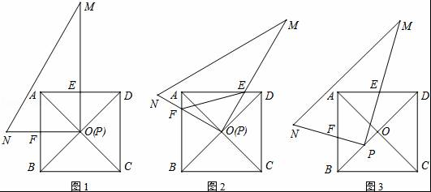
【考点】（2016丹东数学）四边形综合题．
【专题】压轴题．
【分析】（1）根据正方形的性质和角平分线的性质解答即可；
（2）①根据正方形的性质和旋转的性质证明△FOA≌△EOD，得到答案；
②作OG⊥AB于G，根据余弦的概念求出OF的长，根据勾股定理求值即可；
③过点P作HP⊥BD交AB于点H，根据相似三角形的判定和性质求出PE与PF的数量关系，根据解答结果总结规律得到当BD=m•BP时，PE与PF的数量关系．
【解答】（2016丹东数学）解：（1）PE=PF，理由：
∵四边形ABCD为正方形，
∴∠BAC=∠DAC，又PM⊥AD、PN⊥AB，
∴PE=PF；
（2）①成立，理由：
∵AC、BD是正方形ABCD的对角线，
∴OA=OD，∠FAO=∠EDO=45°，∠AOD=90°，
∴∠DOE+∠AOE=90°，
∵∠MPN=90°，
∴∠FOA+∠AOE=90°，
∴∠FOA=∠DOE，
在△FOA和△EOD中，
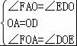，
∴△FOA≌△EOD，
∴OE=OF，即PE=PF；
②作OG⊥AB于G，
∵∠DOM=15°，
∴∠AOF=15°，则∠FOG=30°，
∵cos∠FOG=，
∴OF==，又OE=OF，
∴EF=；
③PE=2PF，
证明：如图3，过点P作HP⊥BD交AB于点H，
则△HPB为等腰直角三角形，∠HPD=90°，
∴HP=BP，
∵BD=3BP，
∴PD=2BP，
∴PD=2 HP，
又∵∠HPF+∠HPE=90°，∠DPE+∠HPE=90°，
∴∠HPF=∠DPE，
又∵∠BHP=∠EDP=45°，
∴△PHF∽△PDE，
∴==，
即PE=2PF，
由此规律可知，当BD=m•BP时，PE=（m﹣1）•PF．
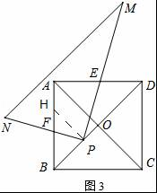
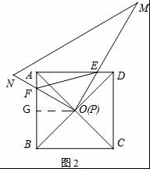
【点评】（2016丹东数学）本题考查的是正方形的性质和旋转变换，掌握旋转变换的性质、找准对应关系正确运用三角形全等和相似的判定和性质定理是解题的关键，正确作出辅助线是解答本题的重点．

八、（本题14分）
27．如图，已知二次函数y=ax2+x+c的图象与y轴交于点A（0，4），与x轴交于点B、C，点C坐标为（8，0），连接AB、AC．
（1）请直接写出二次函数y=ax2+x+c的表达式；
（2）判断△ABC的形状，并说明理由；
（3）若点N在x轴上运动，当以点A、N、C为顶点的三角形是等腰三角形时，请直接写出此时点N的坐标；
（4）若点N在线段BC上运动（不与点B、C重合），过点N作NM∥AC，交AB于点M，当△AMN面积最大时，求此时点N的坐标．
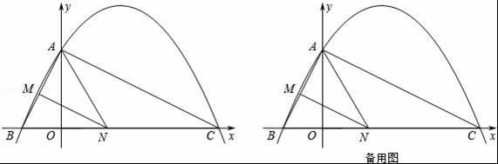
【考点】二次函数综合题．
【专题】压轴题．
【分析】（2016丹东数学）（1）根据待定系数法即可求得；
（2）根据抛物线的解析式求得B的坐标，然后根据勾股定理分别求得AB2=20，AC2=80，BC10，然后根据勾股定理的逆定理即可证得△ABC是直角三角形．
（3）分别以A、C两点为圆心，AC长为半径画弧，与x轴交于三个点，由AC的垂直平分线与x轴交于一个点，即可求得点N的坐标；
（4）设点N的坐标为（n，0），则BN=n+2，过M点作MD⊥x轴于点D，根据三角形相似对应边成比例求得MD=（n+2），然后根据S△AMN=S△ABN﹣S△BMN
得出关于n的二次函数，根据函数解析式求得即可．
【解答】（2016丹东数学）解：（1）∵二次函数y=ax2+x+c的图象与y轴交于点A（0，4），与x轴交于点B、C，点C坐标为（8，0），
∴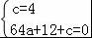，
解得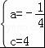．
∴抛物线表达式：y=﹣x2+x+4；
（2）△ABC是直角三角形．
令y=0，则﹣x2+x+4=0，
解得x1=8，x2=﹣2，
∴点B的坐标为（﹣2，0），
由已知可得，
在Rt△ABO中AB2=BO2+AO2=22+42=20，
在Rt△AOC中AC2=AO2+CO2=42+82=80，
又∵BC=OB+OC=2+8=10，
∴在△ABC中AB2+AC2=20+80=102=BC2
∴△ABC是直角三角形．
（3）∵A（0，4），C（8，0），
∴AC==4，
①以A为圆心，以AC长为半径作圆，交x轴于N，此时N的坐标为（﹣8，0），
②以C为圆心，以AC长为半径作圆，交x轴于N，此时N的坐标为（8﹣4，0）或（8+4，0）
③作AC的垂直平分线，交x轴于N，此时N的坐标为（3，0），
综上，若点N在x轴上运动，当以点A、N、C为顶点的三角形是等腰三角形时，点N的坐标分别为（﹣8，0）、（8﹣4，0）、（3，0）、（8+4，0）．
（4）设点N的坐标为（n，0），则BN=n+2，过M点作MD⊥x轴于点D，
∴MD∥OA，
∴△BMD∽△BAO，
∴=，
∵MN∥AC
∴=，
∴=，
∵OA=4，BC=10，BN=n+2
∴MD=（n+2），
∵S△AMN=S△ABN﹣S△BMN
=BN•OA﹣BN•MD
=（n+2）×4﹣×（n+2）2
=﹣（n﹣3）2+5，
∴当△AMN面积最大时，N点坐标为（3，0）．
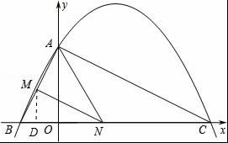
【点评】（2016丹东数学）本题是二次函数的综合题，考查了待定系数法求解析式，勾股定理和逆定理，等腰三角形的性质，三角形相似的判定和性质以及函数的最值等，熟练掌握性质定理是解题的关键．

